Supplementary Materials

Making Sense of Missense:
Benchmarking MutScore for Variant Interpretation in Inherited Cardiac Diseases
Alessandra Pia Porretta, MD, PhD, , Véronique Fressart, MD, ³ Elodie Surget, MD, PhD,¹ Charles Morgat, MD,¹ Adrien Bloch, MD,³ Anne Messali, MD,¹ Vincent Algalarrondo, MD,¹ Geraldine Vedrenne, MD,¹ Etienne Pruvot, MD,² Antoine Leenhardt, MD,¹ Isabelle Denjoy, MD,¹ Fabrice Extramiana, MD, PhD¹

Table 1a. Gene distribution according to variant classification
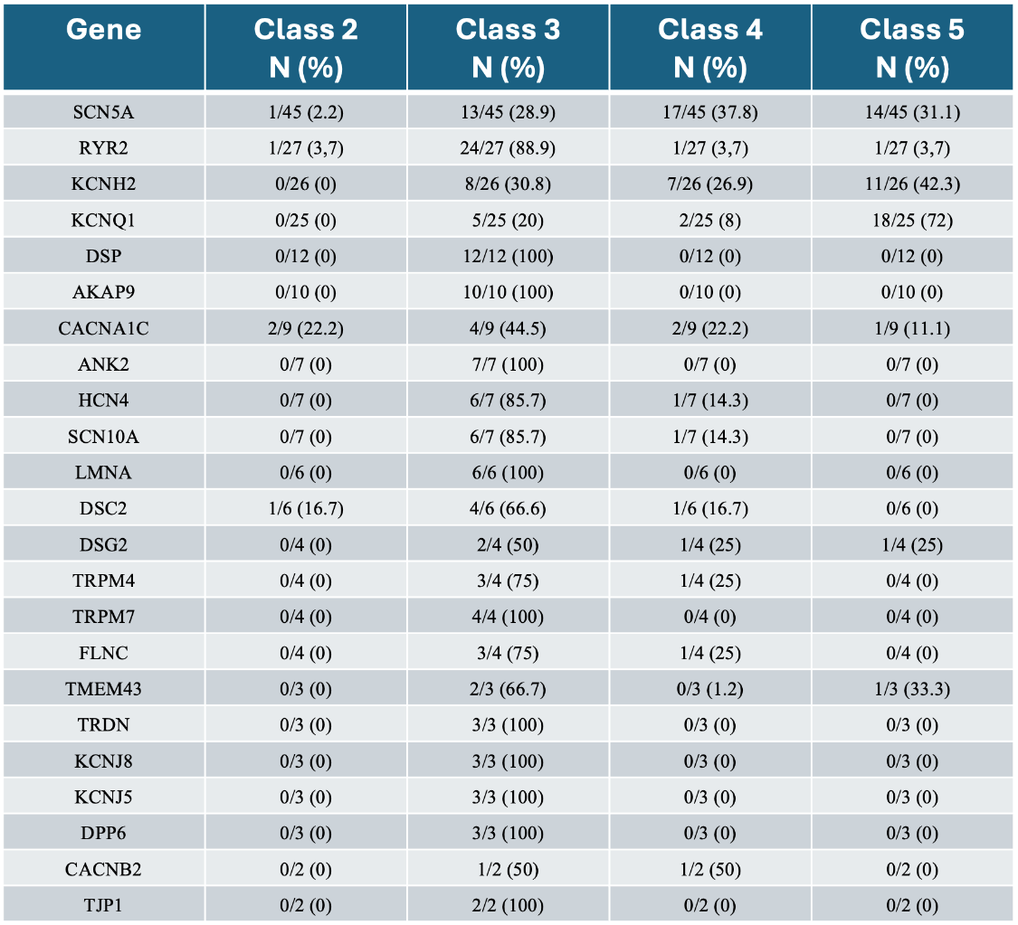
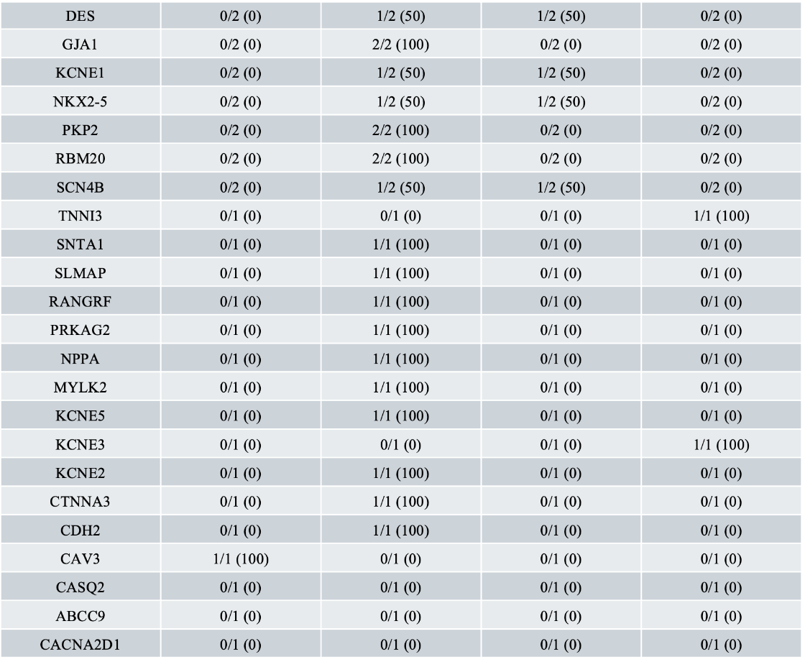

Table 2a. Detected variants and tool-related prediction scores.

Variant number | Gene | N° of variants per gene | Nucleotide change | Amino Acid change | CADD | Polyphen | Revel | Alphamissense | MutScore
1 | KCNQ1 | 1 | c.332A>G | p.(Tyr111Cys) | 31 | 0,997 | 0,95 | 0,954 | 0,984
2 | KCNQ1 | 2 | c.520C>T | p.(Arg174Cys) | 27,8 | 1 | 0,98 | 0,979 | 0,992
3 | KCNQ1 | 3 | c.535G>A | p.(Gly179Ser) | 26,3 | 0,997 | 0,931 | 0,876 | 0,998
4 | KCNQ1 | 4 | c.542G>C | p.(Arg181Pro) | 26,9 | 0,891 | 0,91 | 0,993 | 0,959
5 | KCNQ1 | 5 | c.568C>T | p.(Arg190Trp) | 24,8 | 1 | 0,895 | 0,945 | 0,992
6 | KCNQ1 | 6 | c.569G>A | p.(Arg190Gln) | 31 | 1 | 0,951 | 0,898 | 0,994
7 | KCNQ1 | 7 | c.740C>A | p.(Thr247Asn) | 24,2 | 0,992 | 0,803 | 0,981 | 0,978
8 | KCNQ1 | 8 | c.760G>A | p.(Val254Met) | 26,3 | 0,996 | 0,918 | 0,992 | 0,997
9 | KCNQ1 | 9 | c.860C>A | p.(Ala287Glu) | 23 | 0,715 | 0,847 | 0,268 | 0,817
10 | KCNQ1 | 10 | c.914G>C | p.(Trp305Ser) | 32 | 0,995 | 0,949 | 0,995 | 1
11 | KCNQ1 | 11 | c.919G>T | p.(Val307Leu) | 25,2 | 0,588 | 0,864 | 0,895 | 0,969
12 | KCNQ1 | 12 | c.965C>G | p.(Thr322Arg) | 28 | 1 | 0,951 | 0,96 | 0,997
13 | KCNQ1 | 13 | c.973G>A | p.(Gly325Arg) | 29 | 1 | 0,975 | 0,999 | 1
14 | KCNQ1 | 14 | c.1016T>C | p.(Phe339Ser) | 32 | 0,999 | 0,955 | 0,995 | 0,995
15 | KCNQ1 | 15 | c.1031C>T | p.(Ala344Val) | 33 | 0,999 | 0,908 | 0,987 | 0,986
16 | KCNQ1 | 16 | c.1097G>A | p.(Arg366Gln) | 29,6 | 0,981 | 0,969 | 0,987 | 0,98
17 | KCNQ1 | 17 | c.1331C>T | p.(Thr444Met) | 22,7 | 0,971 | 0,684 | 0,113 | 0,22
18 | KCNQ1 | 18 | c.1358T>C | p.(Leu453Pro) | 4,26 | 0 | 0,416 | 0,044 | 0,109
19 | KCNQ1 | 19 | c.1541T>C | p.(Ile514Thr) | 24,5 | 0,069 | 0,93 | 0,964 | 0,993
20 | KCNQ1 | 20 | c.1587C>A | p.(Phe529Leu) | 23,5 | 0,418 | 0,832 | 1 | 0,954
21 | KCNQ1 | 21 | c.1637C>T | p.(Ser546Leu) | 27,6 | 0,788 | 0,94 | 0,99 | 0,986
22 | KCNQ1 | 22 | c.1663C>T | p.(Arg555Cys) | 28,9 | 1 | 0,93 | 0,989 | 0,982
23 | KCNQ1 | 23 | c.1686G>C | p.(Arg562Ser) | 33 | 0,998 | 0,88 | 0,998 | 0,98
24 | KCNQ1 | 24 | c.1700T>C | p.(Ile567Thr) | 24,2 | 0,348 | 0,821 | 0,645 | 0,915
25 | KCNQ1 | 25 | c.1768G>A | p.(Ala590Thr) | 23,8 | 0,418 | 0,817 | 0,306 | 0,684
26 | KCNE1 | 1 | c.163G>C | p.(Gly55Arg) | 23,8 | 0,995 | 0,839 | 0,992 | 0,462
27 | KCNE1 | 2 | c.226G>A | p.(Asp76Asn) | 23,9 | 0,793 | 0,617 | 0,569 | 0,594
28 | KCNH2 | 1 | c.33G>C | p.(Gly11HIs) | 25,2 | 0,804 | 0,882 | 0,986 | 0,637
29 | KCNH2 | 2 | c.149A>G | p.(Glu50Gly) | 23,9 | 0,003 | 0,707 | 0,156 | 0,786
30 | KCNH2 | 3 | c.197G>C | p.(Cys66Ser) | 31 | 1 | 0,91 | 0,933 | 0,985
31 | KCNH2 | 4 | c.202T>A | p.(Phe68Ile) | 32 | 0,999 | 0,851 | 0,984 | 0,907
32 | KCNH2 | 5 | c.203T>G | p.(Phe68Cys) | 33 | 1 | 0,908 | 0,998 | 0,995
33 | KCNH2 | 6 | c.210C>A | p.(His70Gln) | 23,6 | 0,968 | 0,669 | 0,324 | 0,618
34 | KCNH2 | 7 | c.982C>T | p.(Arg328Cys) | 31 | 0,917 | 0,77 | 0,568 | 0,465
35 | KCNH2 | 8 | c.1352C>T | p.(Pro451Leu) | 24,3 | 0,246 | 0,926 | 0,605 | 0,765
36 | KCNH2 | 9 | c.1591C>T | p.(Arg531Trp) | 31 | 1 | 0,949 | 0,999 | 0,998
37 | KCNH2 | 10 | c.1600C>T | p.(Arg534Cys) | 32 | 1 | 0,954 | 0,999 | 0,915
38 | KCNH2 | 11 | c.1661T>C | p.(Met554Thr) | 24,1 | 0,349 | 0,874 | 0,991 | 0,846
39 | KCNH2 | 12 | c.1682C>T | p.(Ala561Val) | 29,1 | 0,981 | 0,94 | 0,998 | 0,979
40 | KCNH2 | 13 | c.1745G>T | p.(Arg582Leu) | 22,9 | 0,704 | 0,742 | 0,351 | 0,709
41 | KCNH2 | 14 | c.1750G>A | p.(Gly584Ser) | 24,2 | 0,784 | 0,866 | 0,72 | 0,929
42 | KCNH2 | 15 | c.1778T>C | p.(Ile593Thr) | 22,7 | 0,18 | 0,782 | 0,505 | 0,782
43 | KCNH2 | 16 | c.1838C>T | p.(Thr613Met) | 25,3 | 0,992 | 0,945 | 0,975 | 0,992
44 | KCNH2 | 17 | c.1915A>T | p.(Ile639Phe) | 25 | 0,414 | 0,884 | 0,811 | 0,979
45 | KCNH2 | 18 | c.2134G>A | p.(Asp712Asn) | 29,4 | 0,885 | 0,835 | 0,965 | 0,986
46 | KCNH2 | 19 | c.2327T>C | p.(Leu776Pro) | 32 | 0,994 | 0,919 | 0,999 | 0,999
47 | KCNH2 | 20 | c.2423C>T | p.(Pro808Leu) | 25,2 | 0,463 | 0,746 | 0,636 | 0,897
48 | KCNH2 | 21 | c.2453C>T | p.(Ser818Leu) | 32 | 0,979 | 0,97 | 0,933 | 0,997
49 | KCNH2 | 22 | c.2464G>A | p.(Val822Met) | 27,5 | 0,997 | 0,915 | 0,993 | 0,994
50 | KCNH2 | 23 | c.2509G>A | p.(Asp837Asn) | 29,7 | 0,99 | 0,996 | 0,641 | 0,991
51 | KCNH2 | 24 | c.2750C>T | p.(Pro917Leu) | 19,23 | 0 | 0,556 | 0,079 | 0,03
52 | KCNH2 | 25 | c.3107G>A | p.(Gly1036Asp) | 19,39 | 0,008 | 0,566 | 0,12 | 0,234
53 | KCNH2 | 26 | c.3191T>C | p.(Leu1064Pro) | 26,4 | 0,905 | 0,88 | 0,967 | 0,78
54 | KCNE2 | 1 | c.209G>A | p.(Ser70Asn) | 25,8 | 0,998 | 0,606 | 0,755 | 0,641
55 | SCN5A | 1 | c.86C>T | p.(Ala29Val) | 22,5 | 0,999 | 0,56 | 0,109 | 0,225
56 | SCN5A | 2 | c.560C>G | p.(Thr187Ser) | 24 | 0,997 | 0,81 | 0,254 | 0,588
57 | SCN5A | 3 | c.655C>T | p.(Arg219His) | 22,2 | 0,99 | 0,924 | 0,978 | 0,936
58 | SCN5A | 4 | c.665G>A | p.(Arg222Gln) | 22,6 | 0,998 | 0,984 | 0,977 | 0,974
59 | SCN5A | 5 | c.673C>T | p.(Arg225Trp) | 23,4 | 1 | 0,953 | 0,995 | 0,964
60 | SCN5A | 6 | c.690A>G | p.(Ile230Met) | 21,4 | 0,939 | 0,921 | 0,626 | 0,638
61 | SCN5A | 7 | c.820G>C | p.(Gly274Arg) | 27,5 | 1 | 0,975 | 0,996 | 0,996
62 | SCN5A | 8 | c.845G>A | p.(Arg282His) | 24,1 | 0,98 | 0,794 | 0,199 | 0,516
63 | SCN5A | 9 | c.880G>A | p.(Val294Met) | 13,27 | 0,45 | 0,57 | 0,145 | 0,081
64 | SCN5A | 10 | c.1063T>A | p.(Phe355Ile) | 24,5 | 0,197 | 0,985 | 0,994 | 0,999
65 | SCN5A | 11 | c.1091C>G | p.(Ala364Gly) | 26,3 | 0,89 | 0,632 | 0,402 | 0,896
66 | SCN5A | 12 | c.1333C>G | p.(His445Asp) | 23,9 | 0,1 | 0,63 | 0,373 | 0,287
67 | SCN5A | 13 | c.1340C>G | p.(Ala447Gly) | 25,7 | 0,444 | 0,538 | 0,223 | 0,389
68 | SCN5A | 14 | c.1390T>C | p.(Ser464Pro) | 28,2 | 0,99 | 0,754 | 0,191 | 0,849
69 | SCN5A | 15 | c.1577G>A | p.(Arg526His) | 16,68 | 0,002 | 0,476 | 0,065 | 0,055
70 | SCN5A | 16 | c.1598G>A | p.(Arg533His) | 24,8 | 0,945 | 0,662 | 0,09 | 0,457
71 | SCN5A | 17 | c.1663G>A | p.(Glu555Lys) | 23,3 | 0,873 | 0,629 | 0,116 | 0,169
72 | SCN5A | 18 | c.2023G>A | p.(Glu675Lys) | 35 | 0,058 | 0,767 | 0,463 | 0,698
73 | SCN5A | 19 | c.2204C>T | p.(Ala735Val) | 24,7 | 0,337 | 0,943 | 0,958 | 0,997
74 | SCN5A | 20 | c.2314G>A | p.(Asp772Asn) | 24,6 | 0,249 | 0,775 | 0,715 | 0,97
75 | SCN5A | 21 | c.2467C>A | p.(Pro823Thr) | 26,5 | 0,89 | 0,931 | 0,643 | 0,967
76 | SCN5A | 22 | c.2554A>G | p.(Ile852Val) | 22,5 | 0,46 | 0,862 | 0,433 | 0,754
77 | SCN5A | 23 | c.2678G>A | p.(Arg893His) | 24,4 | 0,974 | 0,973 | 0,976 | 0,997
78 | SCN5A | 24 | c.2729C>T | p.(Ser910Leu) | 25,2 | 0,557 | 0,808 | 0,756 | 0,97
79 | SCN5A | 25 | C.2773A>G | p.(Ile925Val) | 22,7 | 0,023 | 0,77 | 0,171 | 0,671
80 | SCN5A | 26 | c.3157G>A | p.(Glu1053Lys) | 26,1 | 0,99 | 0,872 | 0,414 | 0,656
81 | SCN5A | 27 | c.3308C>A | p.(Ser1103Tyr) | 22,2 | 0,438 | 0,468 | 0,131 | 0,107
82 | SCN5A | 28 | c.3716T>C | p.(Leu1239Pro) | 29,5 | 1 | 0,996 | 0,997
83 | SCN5A | 29 | c.3916C>T | p.(Arg1306Cys) | 28,4 | 1 | 0,826 | 0,994 | 0,914
84 | SCN5A | 30 | c.3974A>G | p.(Asn1325Ser) | 24,3 | 0,8 | 0,923 | 0,216 | 0,995
85 | SCN5A | 31 | c.4018G>A | p.(Val1340Ile) | 26,2 | 0,99 | 0,858 | 0,576 | 0,938
86 | SCN5A | 32 | c.4241A>G | p.(Gln1414Arg) | 25,1 | 0,99 | 0,976 | 0,958 | 0,992
87 | SCN5A | 33 | c.4380C>A | p.(Phe1460Leu) | 25,1 | 0,788 | 0,934 | 0,998 | 0,979
88 | SCN5A | 34 | c.4419C>G | p.(Phe1473Leu) | 24 | 0,039 | 0,826 | 0,999 | 0,987
89 | SCN5A | 35 | c.4585G>A | p.(Ala1529Thr) | 22,5 | 0,086 | 0,731 | 0,093 | 0,626
90 | SCN5A | 36 | c.4741G>A | p.(Ala1581Thr) | 25,6 | 0,99 | 0,891 | 0,761 | 0,97
91 | SCN5A | 37 | c.4931G>A | p.(Arg1644His) | 24,6 | 0,84 | 0,974 | 0,938 | 0,992
92 | SCN5A | 38 | c.5105T>C | p.(Leu1702Pro) | 27,9 | 0,995 | 0,998 | 0,999 | 1
93 | SCN5A | 39 | c.5350G>A | p.(Glu1784Lys) | 22,5 | 0,551 | 0,91 | 0,874 | 0,948
94 | SCN5A | 40 | c.5357T>C | p.(Leu1786Pro) | 24,9 | 1 | 0,966 | 0,996 | 1
95 | SCN5A | 41 | c.5462T>C | p.(Leu1821Pro) | 26,9 | 1 | 0,994 | 0,999 | 0,941
96 | SCN5A | 42 | c.5515G>A | p.(Asp1839Asn) | 27 | 0,88 | 0,895 | 0,832 | 0,747
97 | SCN5A | 43 | c.5668G>A | p.(Glu1890Lys) | 24,2 | 0,96 | 0,981 | 0,833 | 0,95
98 | SCN5A | 44 | c.5743C>T | p.(His1915Tyr) | 19,38 | 0,066 | 0,663 | 0,176 | 0,304
99 | SCN5A | 45 | c.5770G>A | p.(Ala1924Thr) | 25,5 | 0,4 | 0,743 | 0,362 | 0,084
100 | SCN10A | 1 | c.55G>A | p.(Gly19Lys) | 26,1 | 0,99 | 0,849 | 0,122 | 0,414
101 | SCN10A | 2 | c.625C>T | p.(Arg209Cys) | 26,9 | 0,88 | 0,689 | 0,246 | 0,336
102 | SCN10A | 3 | c.3674T>C | p.(Ile1225Thr) | 27,6 | 0,999 | 0,936 | 0,827 | 0,911
103 | SCN10A | 4 | c.3896G>C | p.(Gly1299Ala) | 25,5 | 1 | 0,925 | 0,82 | 0,742
104 | SCN10A | 5 | c.4211T>C | p.(Phe1404Ser) | 28,1 | 0,999 | 0,949 | 0,809 | 0,935
105 | SCN10A | 6 | c.4217G>C | p.(Gly1406Ala) | 23,2 | 0,923 | 0,495 | 0,134 | 0,103
106 | SCN10A | 7 | c.4417G>A | p.(Val1473Met) | 24,9 | 0,964 | 0,709 | 0,419 | 0,46
107 | SCN4B | 1 | c.157T>A | p.(Cys53Ser) | 29,2 | 0,999 | 0,984 | 0,997 | 0,975
108 | SCN4B | 2 | c.632C>G | p.(Thr211Arg) | 25 | 0,999 | 0,623 | 0,813 | 0,767
109 | RANGRF | 1 | c.114C>G | p.(Phe38Leu) | 23,7 | 0,048 | 0,596 | 0,945 | 0,618
110 | SLMAP | 1 | c.940A>G | p.(Ile314Val) | 22,2 | 0,031 | 0,19 | 0,301 | 0,139
111 | AKAP9 | 1 | c.1196G>A | p.(Gly399Glu) | 25,2 | - | 0,219 | 0,52 | 0,323
112 | AKAP9 | 2 | c.1625A>T | p.(Glu542Val) | 23,5 | - | 0,066 | 0,223 | 0,252
113 | AKAP9 | 3 | c.3083G>A | p.(Ser1028Asn) | 5,7 | - | 0,098 | 0,095 | 0,01
114 | AKAP9 | 4 | c.3572T>G | p.(Leu1191Arg) | 25,5 | - | 0,192 | 0,745 | 0,467
115 | AKAP9 | 5 | c.3580G>A | p.(Ala1194Thr) | 23,6 | - | 0,102 | 0,151 | 0,047
116 | AKAP9 | 6 | c.5417A>G | p.(Asn1806Ser) | 16 | - | 0,057 | 0,07 | 0,04
117 | AKAP9 | 7 | c.9329G>A | p.(Arg3110Lys) | 24,1 | - | 0,125 | 0,083 | 0,065
118 | AKAP9 | 8 | c.9763A>G | p.(Arg3255Gly) | 23,7 | - | 0,121 | 0,206 | 0,362
119 | AKAP9 | 9 | c.10672A>G | p.(Ile3558Val) | 18,41 | - | 0,045 | 0,128 | 0,047
120 | AKAP9 | 10 | c.11229G>T | p.(Met3734Ile) | 25,5 | - | 0,271 | 0,944 | 0,241
121 | ANK2 | 1 | c.1288T>A | p.(Ser430Thr) | 27,8 | 0,648 | 0,278 | 0,814 | 0,28
122 | ANK2 | 2 | c.1613C>T | p.(Ala538Val) | 26 | 0,997 | 0,643 | 0,539 | 0,373
123 | ANK2 | 3 | c.4468C>T | p.(His1490Tyr) | 23,09 | - | 0,176 | 0,179 | 0,124
124 | ANK2 | 4 | c.5234C>G | p.(Pro1745Arg) | 23,5 | - | 0,302 | 0,147 | 0,139
125 | ANK2 | 5 | c.9145C>T | p.(Arg3049Trp) | 26,5 | - | 0,632 | 0,658 | 0,264
126 | ANK2 | 6 | c.10645C>G | p.(Arg3549Gly) | 25,8 | - | 0,654 | 0,863 | 0,34
127 | ANK2 | 7 | c.10703G>A | p.(Arg3568Gln) | 24,4 | 0,415 | 0,552 | 0,085 | 0,168
128 | ABCC9 | 1 | c.1063G>T | p.(Ala355Ser) | 19,94 | 0,673 | 0,555 | 0,213 | 0,233
129 | KCNE3 | 1 | c.296G>A | p.(Arg99His) | 25,6 | 0,971 | 0,75 | 0,138 | 0,401
130 | KCNE5 | 1 | c.150G>T | p.(Glu50Asp) | 16,74 | 4 | 0,098 | 0,132 | 0,052
131 | KCNJ5 | 1 | c.91G>A | p.(Asp31Asn) | 23,2 | 0,449 | 0,31 | 0,09 | 0,13
132 | KCNJ5 | 2 | c.430A>G | p.(Ile144Val) | 22,9 | 0,979 | 0,585 | 0,17 | 0,129
133 | KCNJ5 | 3 | c.517A>T | p.(Ile173Phe) | 26,1 | 0,905 | 0,954 | 0,833 | 0,831
134 | KCNJ8 | 1 | c.677G>A | p.(Arg226His) | 23,3 | 0,022 | 0,696 | 0,111 | 0,36
135 | KCNJ8 | 2 | c.821G>A | p.(Arg274His) | 21,3 | 0,01 | 0,327 | 0,065 | 0,213
136 | KCNJ8 | 3 | c.1046C>T | p.(Ala349Val) | 23,1 | 0,438 | 0,577 | 0,164 | 0,281
137 | CANA1C | 1 | c.431A>G | p.(Tyr144Cys) | 29,2 | 0,999 | 0,921 | - | 0,789
138 | CANA1C | 2 | c.1255G>A | p.(Gly419Arg) | 29,9 | 1 | 0,802 | - | 0,987
139 | CANA1C | 3 | c.2566G>A | p.(Gly856Ser) | 24 | 0,999 | 0,721 | - | 0,971
140 | CANA1C | 4 | c.2594T>G | p.(Leu865Arg) | 29,3 | 0,851 | 0,883 | - | 0,761
141 | CANA1C | 5 | c.3403G>A | p.(Glu1135Lys) | 32 | 0,998 | 0,952 | - | 0,921
142 | CANA1C | 6 | c.5116C>G | p.(Leu1706Val) | 22,7 | 0,979 | 0,546 | - | 0,131
143 | CANA1C | 7 | c.5188G>A | p.(Ala1730Thr) | 23,1 | 0,221 | 0,486 | - | 0,087
144 | CANA1C | 8 | c.5842G>A | p.(Glu1948Lys) | - | - |  | - | 0,275
145 | CANA1C | 9 | c.5848C>T | p.(Arg1950Trp) | - | - | 0,269 | - | 0,287
146 | CACNA2D1 | 1 | c.2264G>C | p.(Ser755Thr) | 22,5 | 0,175 | 0,328 | 0,332 | 0,213
147 | CACNB2 | 1 | c.1198T>C | p.(Ser400Pro) | 29,7 | 0,973 | 0,938 | 0,995 | 0,936
148 | CACNB2 | 2 | c.1785C>G | p.(His595Gln) | 5,55 | 0,996 | 0,291 | 0,094 | 0,078
149 | DSC2 | 1 | c.394C>T | p.(Arg132Cys) | 25,3 | 0,995 | 0,548 | 0,767 | 0,455
150 | DSC2 | 2 | c.395G>A | p.(Arg132His) | 24,2 | 0,981 | 0,536 | 0,594 | 0,367
151 | DSC2 | 3 | c.1085C>T | p.(Thr362Ile) | 16,1 | 0,082 | 0,103 | 0,22 | 0,329
152 | DSC2 | 4 | c.1787C>T | p.(Ala596Val) | 22,8 | 0,221 | 0,427 | 0,683 | 0,327
153 | DSC2 | 5 | c.2174C>T | p.(Pro725Leu) | 4,38 | 0,08 | 0,066 | 0,09 | 0,03
154 | DSC2 | 6 | c.2603C>T | p.(Ser868Phe) | 26,5 | 0,998 | 0,563 | 0,782 | 0,454
155 | DSG2 | 1 | c.716T>C | p.(Val237Ala) | 27,3 | 0,997 | 0,738 | 0,643 | 0,669
156 | DSG2 | 2 | c.1003A>G | p.(Thr335Ala) | 26,2 | 0,67 | 0,206 | 0,195 | 0,156
157 | DSG2 | 3 | c.1520G>A | p.(Cys507Tyr) | 24,4 | 0,998 | 0,641 | 0,958 | 0,808
158 | DSG2 | 4 | c.2434G>A | p.(Gly812Ser) | 24,5 | 1 | 0,465 | 0,193 | 0,349
159 | DSP | 1 | c.163G>C | p.(Gly55Arg) | 24,3 | 0,085 | 0,32 | 0,763 | 0,285
160 | DSP | 2 | c.1232T>C | p.(Leu411Pro) | 30 | 0,997 | 0,861 | 0,927 | 0,782
161 | DSP | 3 | c.1460A>G | p.(Asn487Ser) | 26,5 | 0,98 | 0,639 | 0,399 | 0,431
162 | DSP | 4 | c.1504G>A | p.(Asp502Asn) | 32 | 0,869 | 0,424 | 0,446 | 0,915
163 | DSP | 5 | c.2038G>A | p.(Glu680Lys) | 26,6 | 0,971 | 0,418 | 0,503 | 0,486
164 | DSP | 6 | c.2422C>T | p.(Arg808Cys) | 24,6 | 0,047 | 0,483 | 0,244 | 0,487
165 | DSP | 7 | c.2813C>G | p.(Ser938Cys) | 21,2 | 0 | 0,042 | 0,062 | 0,229
166 | DSP | 8 | c.3175G>A | p.(Asp1059Asn) | 25,1 | 0,212 | 0,433 | 0,274 | 0,333
167 | DSP | 9 | c.3548C>T | p.(Thr1183Ile) | 8,05 | 0,016 | 0,314 | 0,134 | 0,122
168 | DSP | 10 | c.6100G>A | p.(Ala2034Thr) | 28,5 | 0,946 | 0,806 | 0,754 | 0,787
169 | DSP | 11 | c.6881C>G | p.(Ala2294Gly) | 25,8 | 0,92 | 0,72 | 0,881 | 0,756
170 | DSP | 12 | c.8261G>T | p.(Gly2754Val) | 24,7 | 0,953 | 0,717 | 0,677 | 0,773
171 | PKP2 | 1 | c.1880C>T | p.(Ser627Phe) | 24,5 | 0,442 | 0,137 | 0,199 | 0,819
172 | PKP2 | 2 | c.2213T>G | p.(Leu738Arg) | 25,8 | 0,996 | 0,753 | 0,952 | 0,931
173 | TMEM43 | 1 | c.298C>T | p.(Leu100Phe) | 23 | 0,003 | 0,056 | 0,178 | 0,253
174 | TMEM43 | 2 | c.947G>C | p.(Trp316Ser) | 32 | 0,986 | 0,533 | 0,761 | 0,859
175 | TMEM43 | 3 | c.1073C>T | p.(Ser358Leu) | 27,5 | 0,962 | 0,521 | 0,65 | 0,612
176 | TJP1 | 1 | c.3895A>G | p.(Gly1299Arg) | 27,2 | 0,574 | 0,131 | 0,372 | 0,193
177 | TJP1 | 2 | c.4241A>C | p.(Lys1414Thr) | - | - | 0,123 | 0,243 | 0,177
178 | DES | 1 | c322G>A | p.(Glu108Lys) | 32 | 1 | 0,949 | 0,994 | 0,974
179 | DES | 2 | c.1159G>A | p.(Glu387Lys) | 32 | 0,971 | 0,923 | 0,982 | 0,997
180 | CTNNA3 | 1 | c.1299T>G | p.(Cys433Trp) | 26,3 | 0,997 | 0,484 | 0,755 | 0,811
181 | FLNC | 1 | c.2416G>A | p.(Ala806Thr) | 22,8 | 0,212 | 0,43 | 0,232 | 0,336
182 | FLNC | 2 | c.4880G>A | p.(Arg1627His) | 24,3 | 0,881 | 0,656 | 0,076 | 0,465
183 | FLNC | 3 | c.6397C>T | p.(Arg2133Cys) | 26,5 | 0,987 | 0,585 | 0,65 | 0,791
184 | FLNC | 4 | c.7732G>A | p.(Gly2578Ser) | 28,6 | 0,681 | 0,697 | 0,107 | 0,663
185 | CDH2 | 1 | c.2635G>C | p.(Gly879Arg) | 25,7 | 0,906 | 0,499 | 0,572 | 0,439
186 | LMNA | 1 | c.892C>T | p.(Arg298Cys) | 27,2 | 0,616 | 0,876 | 0,869 | 0,974
187 | LMNA | 2 | c.976T>A | p.(Ser326Thr) | 15,97 | 0,004 | 0,484 | 0,075 | 0,081
188 | LMNA | 3 | c.1634G>A | p.(Arg545His) | 26,2 | 0,816 | 0,769 | 0,217 | 0,634
189 | LMNA | 4 | c.1718C>T | p.(Ser573Leu) | 24,8 | 0,196 | 0,469 | 0,176 | 0,569
190 | LMNA | 5 | c.1745C>T | p.(Thr585Ile) | 23,7 | 0,296 | 0,49 | 0,876 | 0,825
191 | LMNA | 6 | c.1804G>A | p.(Gly602Ser) | 2,31 | 0 | 0,486 | 0,063 | 0,046
192 | MYLK2 | 1 | c.16G>A | p.(Gly6Arg) | 23 | 0,012 | 0,163 | 0,214 | 0,147
193 | PRKAG2 | 1 | c.67A>C | p.(Lys23Gln) | 22,5 | 0,137 | 0,287 | 0,13 | 0,073
194 | RBM20 | 1 | c.3592G>T | p.(Ala1198Ser) | 28,8 | - | 0,459 | 0,225 | 0,103
195 | RBM20 | 2 | c.1025C>T | p.(Pro342Leu) | 16,75 | - | 0,1 | 0,08 | 0,149
196 | TNNI3 | 1 | c.610C>T | p.(Arg204Cys) | 30 | 0,994 | 0,899 | 0,95 | -
197 | NKX2,5 | 1 | c.448G>A | p.(Val150Ile) | 26,4 | 0,759 | 0,729 | 0,897 | 0,887
198 | NKX2,5 | 2 | c.605T>C | p.(Leu202Pro) | 24,4 | 0,122 | 0,697 | 0,91 | 0,794
199 | GJA1 | 1 | c.874G>C, | p.(Asp292His) | 23,9 | 0,352 | 0,39 | 0,795 | 0,497
200 | GJA1 | 2 | c.1132G>A | p.(Asp378Asn) | 25,4 | 0,92 | 0,407 | 0,419 | 0,335
201 | CAV3 | 1 | c.233C>T, | p.(Thr78Met) | 23,6 | 0,738 | 0,654 | 0,112 | 0,149
202 | DPP6 | 1 | c.1309C>A | p.(Pro437Thr) | 25,3 | 1 | 0,538 | 0,737 | 0,749
203 | DPP6 | 2 | c.1895C>T | p.(Pro632Leu) | 24,5 | 0,955 | 0,704 | 0,301 | 0,698
204 | DPP6 | 3 | c.2292C>G | p.(Asn764Lys) | 15,09 | 0,052 | 0,036 | 0,189 | 0,054
205 | SNTA1 | 1 | c.353T>G | p.(Phe118Cys) | 28,8 | 0,995 | 0,726 | 1 | 0,91
206 | NPPA | 1 | c.449G>A | p.(Arg150Gln) | 32 | - | 0,404 | 0,237 | 0,7
207 | CASQ2 | 1 | c.103G>C | p.(Val35Leu) | 18,3 | 0,001 | 0,081 | 0,089 | 0,065
208 | TRDN | 1 | c.73C>A | p.(Pro25Thr) | 25,4 | 0,97 | 0,26 | 0,208 | 0,228
209 | TRDN | 2 | c.551C>A | p.(Ala184Gly) | 23,7 | 0,798 | 0,158 | 0,222 | 0,113
210 | TRDN | 3 | c.1137T>G | p.(Asp379Glu) | 20,7 | 0,008 | 0,034 | 0,159 | 0,086
211 | RYR2 | 1 | c.14G>A | p.Gly5Asp | 24 | 0,246 | 0,608 | 0,37 | 0,216
212 | RYR2 | 2 | c.995G>A | p.Arg332Gln | 26,2 | 0,874 | 0,718 | 0,147 | 0,492
213 | RYR2 | 3 | c.1258C>T | p.Arg420Trp | 26,9 | 0,895 | 0,88 | 0,379 | 0,965
214 | RYR2 | 4 | c.1392C>A | p.His464Gln. | 5,35 | 0,111 | 0,315 | 0,066 | 0,109
215 | RYR2 | 5 | c.1496T>C | p.Leu499Pro | 24,4 | 0,472 | 0,816 | 0,978 | 0,796
216 | RYR2 | 6 | c.1509C>A | p.Asp503Glu | 22,9 | 0,814 | 0,738 | 0,864 | 0,25
217 | RYR2 | 7 | c.2357G>A | p.Gly786Asp | 27,6 | 0,979 | 0,736 | 0,834 | 0,837
218 | RYR2 | 8 | c.2650A>G | p.Lys884Glu | 28,3 | 0,996 | 0,766 | 0,865 | 0,659
219 | RYR2 | 9 | c.3038G>A | p.Arg1013Gln | 23,2 | 0,874 | 0,696 | 0,1 | 0,194
220 | RYR2 | 10 | c.3397C>T | p.Arg1133Cys | 19,8 | 0,347 | 0,172 | 0,067 | 0,152
221 | RYR2 | 11 | c.4022C>T | p.Ser1341Phe | 26,9 | 0,994 | 0,728 | 0,913 | 0,532
222 | RYR2 | 12 | c.4646G>A | p.Ser1549Asn | 23 | 0,284 | 0,66 | 0,554 | 0,41
223 | RYR2 | 13 | c.4703C>T | p.Ala1568Val | 26,2 | 0,456 | 0,75 | 0,669 | 0,624
224 | RYR2 | 14 | c.5531A>G | p.Gln1844Arg | 15,3 | 0 | 0,047 | 0,09 | 0,046
225 | RYR2 | 15 | c.5962T>C | p.Cys1988Arg | 26,2 | 0,737 | 0,641 | 0,979 | 0,822
226 | RYR2 | 16 | c.6269G>A | p.Arg2090Gln | 29,9 | 0,961 | 0,806 | 0,238 | 0,556
227 | RYR2 | 17 | c.6519G>T | p.Glu2173Asp | 22,1 | 0,964 | 0,531 | 0,347 | 0,443
228 | RYR2 | 18 | c.7495G>A | p.Ala2499Thr | 27,7 | 0,89 | 0,715 | 0,641 | 0,594
229 | RYR2 | 19 | c.8162T>C | p.(Ile2721Thr) | 24 | 0,898 | 0,594 | 0,385 | 0,296
230 | RYR2 | 20 | c.8366T>C | p.(Ile2789Thr) | 27,7 | 0,825 | 0,924 | 0,734 | 0,629
231 | RYR2 | 21 | c.10975A>G | p.(Lys3659Glu) | 23,6 | 0,554 | 0,571 | 0,112 | 0,165
232 | RYR2 | 22 | c.11450T>G | p.(Leu3871Arg) | 29,2 | 0,982 | 0,855 | 0,997 | 0,912
233 | RYR2 | 23 | c.12272C>T | p.(Ala4091Val) | 26,2 | 0,985 | 0,82 | 0,943 | 0,981
234 | RYR2 | 24 | c.12647C>A | p.(Ala4216Glu) | 7,21 | 0,008 | 0,259 | 0,106 | 0,078
235 | RYR2 | 25 | c.13232C>T | p.(Pro4411Leu) | 22,6 | 0,995 | 0,494 | 0,085 | 0,172
236 | RYR2 | 26 | c.14319A>C | p.(Leu4773Phe) | 4,39 | 0,996 | 0,704 | 0,987 | 0,812
237 | RYR2 | 27 | c.14329G>A | p.(Val4777Ile) | 23,2 | 0,983 | 0,644 | 0,302 | 0,816
238 | TRPM4 | 1 | c.1294G>A | p.(Ala432Thr) | 26,3 | 0,961 | 0,936 | 0,588 | 0,582
239 | TRPM4 | 2 | c.2527G>T | p.(Gly843Trp) | 17,74 | 0,057 | 0,03 | 0,168 | 0,018
240 | TRPM4 | 3 | c.2915T>A | p.(Leu972Gln) | 28,1 | 0,991 | 0,598 | 0,464 | 0,783
241 | TRPM4 | 4 | c.3224T>C | p.(Leu1075Pro) | 29,6 | 0,998 | 0,763 | 0,376 | 0,508
242 | TRPM7 | 1 | c.334T>G | p.(Ser112Ala) | 23,7 | 0,926 | 0,255 | 0,15 | 0,233
243 | TRPM7 | 2 | c.2231C>T | p.(Ser744Phe) | 29,3 | 0,991 | 0,66 | 0,975 | 0,819
244 | TRPM7 | 3 | c.5501T>C | p.(Ile1834Thr) | 23,5 | 0,044 | 0,069 | 0,181 | 0,284
245 | TRPM7 | 4 | c.2659T>A | p.(Trp887Arg) | 29,5 | 0,945 | 0,726 | 0,995 | -
246 | HCN4 | 1 | c.1132C>T | p.(Arg378Cys) | 32 | 0,999 | 0,957 | 0,992 | 0,658
247 | HCN4 | 2 | c.1444G>A | p.(Gly482Arg) | 24,8 | 1 | 0,975 | 1 | 0,88
248 | HCN4 | 3 | c.1447C>T | p.(Arg483Trp) | 23,7 | 0,287 | 0,631 | 0,587 | 0,276
249 | HCN4 | 4 | c.1636G>A | p.(Asp546Asn) | 23,9 | 0,495 | 0,581 | 0,324 | 0,372
250 | HCN4 | 5 | c.1996C>T | p.(Arg666Trp) | 25,2 | 0,077 | 0,712 | 0,958 | 0,749
251 | HCN4 | 6 | c.2065T>C | p.(Phe689Leu) | 31 | 0,968 | 0,856 | 1 | 0,386
252 | HCN4 | 7 | c.2327C>T | p.(Pro776Leu) | 25,7 | 0,997 | 0,829 | 0,985 | 0,639

CNMR Maladies Cardiaques Héréditaires Rares, APHP, Hôpital Bichat Claude-Bernard, Paris, France
Service de Cardiologie, Centre Hospitalier Universitaire Vaudois, Lausanne, Switzerland ³ Service de Biochimie Métabolique, Groupe Hospitalier Pitié-Salpêtrière, Paris, France

